Tarptautinės kelių transporto sąjungos (IRU) duomenimis, 2018 m. 17 savaitę benzinas A-95 pabrango tik JAV–1,7 proc., o Meksikoje atpigo 1,1 proc. Dyzelinas analizuojamu laikotarpiu nepabrango nei vienoje šalyje, o Meksikoje atpigo 1,2 proc.  
Per analizuojamą laikotarpį (15–17 savaites) benzinas A-95 Liuksemburge pabrango 5,0 proc., JAV ir Turkijoje–3,4 proc., Austrijoje–2,6 proc., o Lietuvoje atpigo 4,8 proc. Dyzelinas analizuojamu laikotarpiu Turkijoje pabrango 3,7 proc., JAV–3,1 proc., Liuksemburge–2,9 proc., o Baltarusijoje atpigo 5,3 proc.  
**Degalų kainos ES ir kitų šalių rinkose 2018 m.15–17 savaitėmis**

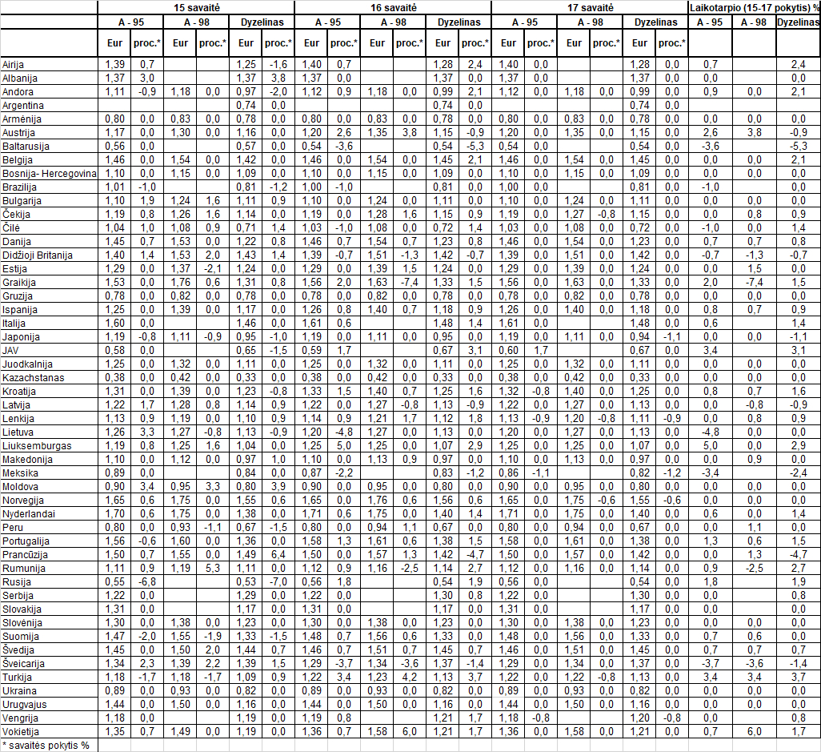

Šaltinis: IRU  
Parengė R. Zinkevičius, tel. (8 37) 397076